ФЕДЕРАЛЬНОЕ ГОСУДАРСТВЕННОЕ БЮДЖЕТНОЕ ОБРАЗОВАТЕЛЬНОЕ
УЧРЕЖДЕНИЕ ВЫСШЕГО ОБРАЗОВАНИЯ
«САНКТ-ПЕТЕРБУРГСКИЙ ГОСУДАРСТВЕННЫЙ УНИВЕРСИТЕТ ТЕЛЕКОММУНИКАЦИЙ ИМ. ПРОФ. М.А. БОНЧ-БРУЕВИЧА»
(СПбГУТ)

АРХАНГЕЛЬСКИЙ КОЛЛЕДЖ ТЕЛЕКОММУНИКАЦИЙ
ИМ. Б.Л. РОЗИНГА (ФИЛИАЛ) СПбГУТ
(АКТ (ф) СПбГУТ)

КУРСОВОЙ ПРОЕКТ

НА ТЕМУ
РАЗРАБОТКА ПОДСИСТЕМЫ
«ПЛАНЕТА 35. ИНВЕНТАРИЗАЦИЯ»
Л109. 25КП01. 014 ПЗ
(Обозначение документа)

МДК.02.01 Технология разработки
программного обеспечения

Студент | ИСПП-35 |  | 08.12.2025 | Р.В Луев
 | (Группа) | (Подпись) | (Дата) | (И.О. Фамилия)
Преподаватель |  |  | 09.12.2025 | Ю.С. Маломан
 |  | (Подпись) | (Дата) | (И.О. Фамилия)

Архангельск 2025
СОДЕРЖАНИЕ

Перечень сокращений и обозначений 3
Введение 4
1 Анализ и разработка требований 6
1.1 Назначение и область применения
1.2 Постановка задачи
1.3 Описание алгоритма функционирования системы
1.4 Выбор состава программных и технических средств
2 Проектирование программного обеспечения
2.1 Проектирование интерфейса пользователя
2.2 Разработка архитектуры программного обеспечения
2.3 Проектирование БД
3 Разработка и интеграция модулей программного обеспечения
3.1 Разработка программных модулей
3.2 Реализация интерфейса пользователя
3.3 Разграничение прав доступа пользователей
3.4 Экспорт данных
4 Тестирование и отладка программного обеспечения
4.1 Структурное тестирование
4.2 Функциональное тестирование
5 Инструкция по эксплуатации программного обеспечения
5.1 Установка программного обеспечения
5.2 Инструкция по работе
Заключение 29
Список использованных источников 30

ПЕРЕЧЕНЬ СОКРАЩЕНИЙ И ОБОЗНАЧЕНИЙ

В настоящем курсовом проекте применяют следующие сокращения и обозначения.
БД – база данных
ОС – операционная система
ПО – программное обеспечение
СУБД – система управления базами данных

EF Core – Entity Framework Core
SSMS – SQL Server Management Studio
WPF – платформа пользовательского интерфейса, которая создаёт клиентские приложения для настольных компьютеров
XAML – расширяемый язык разметки

ВВЕДЕНИЕ

Во многих организациях инвентаризация имущества всё ещё ведётся вручную или с использованием разрозненных таблиц, что приводит к дублированию данных, человеческим ошибкам, утрате информации и высокой нагрузке на сотрудников.
Актуальность разработки подсистемы «Планета 35. Инвентаризация» заключается в необходимости автоматизации процесса учёта и инвентаризации материальных ценностей на предприятии.
Разработка настольного приложения «Планета 35. Инвентаризация» позволит централизовать хранение данных, обеспечить удобную работу с инвентаризационными объектами, ускорить процессы проверки и учёта, а также значительно повысить прозрачность управления материальными ценностями.
Целью курсового проектирования является создание комплексного программного решения, обеспечивающего регистрацию, хранение, редактирование, экспорт и импорт данных, а также поддержку ролевой модели доступа.
Для достижения поставленной цели требуется решить следующие задачи:
- провести сбор требований целевой аудитории и определить сценарии использования системы;
- проанализировать информационные источники по тематике учёта материальных ценностей и инвентаризации;
- спроектировать архитектуру приложения для инвентаризации имущества;
- спроектировать диаграмму вариантов использования и определить набор операций для каждой роли;
- выполнить выбор программных и технических средств для реализации приложения;
- спроектировать структуру БД для хранения сведений об имуществе, категориях и пользователях;
- разработать пользовательский интерфейс приложения;
- создать БД в выбранной СУБД и наполнить её тестовыми данными;
- реализовать механизм аутентификации и разграничения прав пользователей;
- разработать программную логику и функциональность приложения согласно требованиям;
- выполнить структурное тестирование функциональных модулей;
- выполнить функциональное тестирование приложения на соответствие требованиям;
- подготовить программную и эксплуатационную документацию.
В результате выполнения поставленных задач будет разработано приложение, обеспечивающее автоматизацию процессов инвентаризации имущества, централизованное хранение данных по объектам учёта и формирование отчётных документов по результатам инвентаризации.
1 Анализ и разработка требований

  - Назначение и область применения

Приложение «Планета-35. Инвентаризация», предназначено для рабочих станций сотрудников организацией, занимающихся учётом материальных ценностей. Система автоматизирует процессы фиксации наличия имущества, обновления статусов объектов, планирования и проведения инвентаризаций, а также контроль изменений, осуществляемый через удобный локальный интерфейс.

  - Постановка задачи

Необходимо разработать настольное приложение, которое предоставляет следующую функциональность:
- авторизация и идентификация пользователей;
- добавление, редактирование и просмотр данных об объектах инвентаризации;
- ведение и изменение статусов имущества в процессе инвентаризации;
- фильтрация объектов по категории / подразделению / статусу;
- просмотр истории изменений объекта;
- формирование отчётных документов по инвентаризации;
- экспорт данных в формате *.xlsx / *.pdf.
К приложению предъявляются следующие эксплуатационные требования:
- интерфейс должен быть интуитивно понятным и удобным для пользователей разных ролей;
- обязательная авторизация и разграничение прав доступа в зависимости от роли;
- устойчивость к сбоям и сохранение данных при сетевых ошибках и аварийном завершении сессии;
- корректная обработка ошибок и проверка входных данных.
Гость имеет минимальные права и может только просматривать общедоступную информационную страницу и выполнять авторизацию/регистрацию.
Авторизованный пользователь обладает доступом к данным, может формировать отчётность по объектам.
Администратор обладает полным доступом ко всем функциям системы, управляет пользователями, категориями имущества, а также имеет возможность выполнять системные операции и экспорт данных на уровне всей организации.
На рисунке 1 изображена диаграмма вариантов использования приложения.

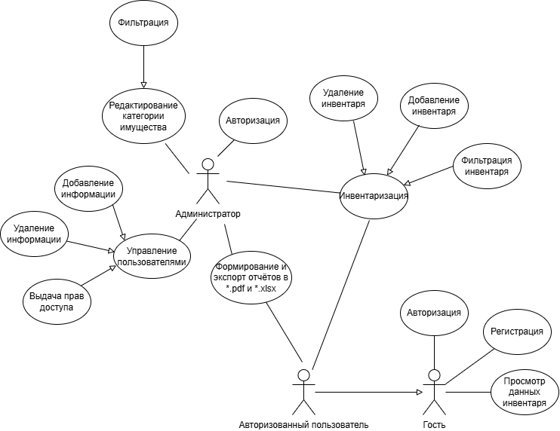

Рисунок 1 – Draw.io. Диаграмма вариантов использования

  - Выбор состава программных и технических средств

В соответствии с целями проекта требуется создать подсистему «Планета-35. Инвентаризация» для автоматизации процессов учёта объектов, хранения и обработки данных о материальных ценностях. Разработка подсистемы будет осуществляться на языке C# с использованием фреймворка WPF, который обеспечит создание настольных приложений с ясной архитектурой. В качестве системы управления БД выбрана MSSQL, отличающаяся стабильностью, простотой в развёртывании и наличием большого числа инструментов для администрирования и интеграции с .NET-приложениями.
Система будет взаимодействовать с базой данных через EF Core, который предоставит удобные средства для работы с данными, обеспечивая безопасность и эффективность.
Пользовательский интерфейс будет реализован с использованием WPF что позволит создать современный и удобный интерфейс для пользователей настольных ПК. Разработка будет выполняться в Visual Studio – интегрированной среде разработки, обеспечивающей поддержку WPF, работу с MSSQL, а также встроенные средства отладки.
Для функционирования системы на стороне сервера достаточны следующие программные и технические средства:
- сервер БД: MSSQL не ниже 8.0.40;
- процессор с 2 ядрами по 2 ГГц;
- оперативная память объемом 2 ГБ;
- ПО для конфигурирования, управления и администрирования сервера БД: MSSQL последней версии.
Для функционирования системы на стороне клиента достаточны следующие программные и технические средства:
- ОС Windows версией не ниже 10;
- процессор с частотой 1 ГГц или быстрее;
- оперативная память в объеме 1 ГБ и выше;
- свободное место в хранилище 40 МБ;
- постоянное интернет-подключение.
2 Проектирование программного обеспечения

2.1 Проектирование интерфейса пользователя

При проектировании интерфейса пользователя приложения «Планета-35. Инвентаризация» главное требование заключается в обеспечении простоты восприятия, удобства работы и минимального количества действий для выполнения основных операций. Интерфейс должен быть интуитивно понятен пользователям с различным уровнем технической подготовки, включая материально-ответственные лица и сотрудников бухгалтерии.
Wireframe приложения показан на рисунке 2.

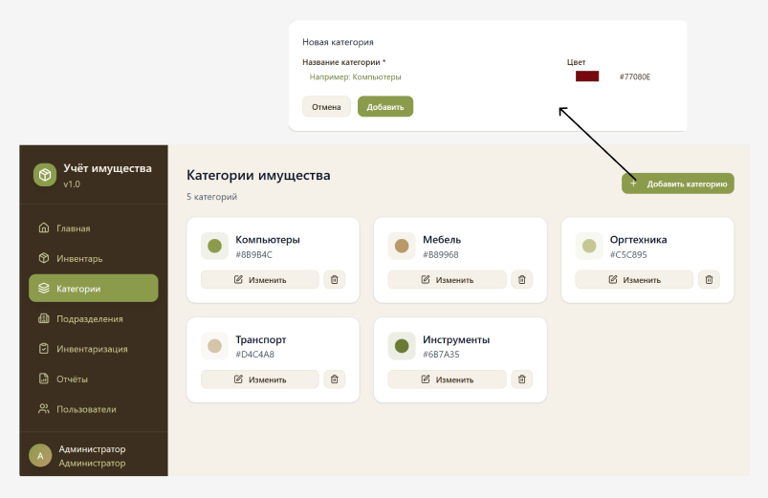

Рисунок 2 – Figma. Wireframe приложения

2.2 Разработка архитектуры программного обеспечения

Архитектура приложения «Планета-35. Инвентаризация» строится на клиент-серверной модели. Клиентская часть будет реализована с помощью WPF, обеспечивает отображение интерфейса, ввод данных и отправку запросов к серверу. Серверная часть обрабатывает бизнес-логику, выполняет операции с базой данных и контролирует права доступа пользователей.
БД хранит информацию об объектах инвентаризации, категориях и пользователях, обеспечивая надежное хранение данных. Каждая логическая функция представлена отдельным модулем, что упрощает расширение и поддержку приложения, а также позволяет добавлять новые функции без изменения основной структуры.

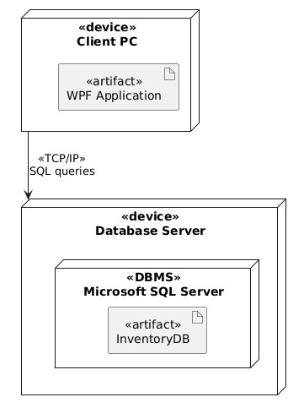

Рисунок 3 – PlantUML. Архитектура приложения

2.3 Проектирование базы данных

Требуется разработать БД для хранения и управления данными. На рисунке 3 в виде ERD показана физическая модель БД, созданная при помощи SSMS.

Рисунок 4 – SSMS. Физическая модель БД
3 Разработка и интеграция модулей программного обеспечения

3.1 Разработка программных модулей

В рамках выполнения курсового проекта создано настольное приложение на платформе WPF с использованием языка программирования C# в среде разработки Visual Studio.
Для работы с БД MSSQL применяется EF Core, что позволяет взаимодействовать с данными через объектную модель без необходимости вручную формировать SQL-запросы. EF Core автоматически выполняет маппинг сущностей на таблицы, упрощает операции чтения и записи, а также снижает вероятность ошибок, связанных с некорректной обработкой SQL.
После настройки архитектуры создан класс контекста AppDbContext, обеспечивающий взаимодействие с БД SSMS через EF Core. В контексте определены наборы сущностей, соответствующие таблицам БД. Код класса получения данных из БД представлен листингом 1.

Листинг 1 – Код AppDbContext получения данных из БД.
// Контекст БД
public class AppDbContext : DbContext
{
public AppDbContext() { }
public AppDbContext(DbContextOptions<AppDbContext> options) : base(options) { }

// Основные таблицы
public DbSet<User> Users { get; set; }
public DbSet<Role> Roles { get; set; }
public DbSet<Department> Departments { get; set; }
public DbSet<AssetCategory> AssetCategories { get; set; }
public DbSet<Asset> Assets { get; set; }
public DbSet<Inventory> Inventories { get; set; }
public DbSet<InventoryItem> InventoryItems { get; set; }
public DbSet<ChangeLog> ChangeLogs { get; set; }
public DbSet<Report> Reports { get; set; }
public DbSet<InventoryCheck> InventoryChecks { get; set; }

// Подключение к локальному SQL Server
protected override void OnConfiguring(DbContextOptionsBuilder optionsBuilder)
{
optionsBuilder.UseSqlServer(@"Server=.\SQLEXPRESS;Database=Planet35;Trusted_Connection=True;Encrypt=True;TrustServerCertificate=True;");
}
}
В приложении для работы с активами используется сущность Asset. Код сущности Asset представлен листингом 2.

Листинг 1 – Код сущности Asset.
//Код сущности Asset
public class Asset
{
[Key]
[Column("id")]
public int Id { get; set; }

[Required, MaxLength(50)]
[Column("inventory_number")]
public string InventoryNumber { get; set; }

[Required, MaxLength(150)]
[Column("name")]
public string Name { get; set; }

[Required]
[Column("category_id")]
public int CategoryId { get; set; }
[ForeignKey("CategoryId")]
public AssetCategory Category { get; set; }

[Required]
[Column("department_id")]
public int DepartmentId { get; set; }
[ForeignKey("DepartmentId")]
public Department Department { get; set; }

[Column("responsible_id")]
public int? ResponsibleId { get; set; }
[ForeignKey("ResponsibleId")]
public User Responsible { get; set; }

[Column("purchase_date")]
public DateTime? PurchaseDate { get; set; }

[Column("cost")]
public decimal? Cost { get; set; }

public bool IsChecked { get; set; } = false;

[MaxLength(50)]
[Column("status")]
public string? Status { get; set; } = "В эксплуатации";

public string? Notes { get; set; }

[Column("description")]
public string? Description { get; set; }

[MaxLength(300)]
[Column("image_path")]
public string? ImagePath { get; set; } // путь к изображению

public ICollection<InventoryItem> InventoryItems { get; set; }
public ICollection<ChangeLog> ChangeLogs { get; set; }
}

3.2 Реализация интерфейса пользователя

Интерфейс пользователя реализован с использованием технологии WPF, что позволяет создавать удобные и визуально понятные окна с использованием XAML-разметки. Навигация внутри приложения организована через отдельные окна и страницы, каждое из которых отвечает за свою функциональность.

Листинг 2 – Код страницы DepartmentsControl.xaml
private void AddDepartmentCard(int id, string name, string description)
{
// Карточка контейнера
var card = new Border
{
Width = 320,
Height = 110,
Background = Brushes.White,
CornerRadius = new CornerRadius(16),
Padding = new Thickness(15),
Margin = new Thickness(10),
Tag = id,
Effect = new System.Windows.Media.Effects.DropShadowEffect
{
Color = Colors.Black,
Opacity = 0.15,
BlurRadius = 10
}
};

var grid = new Grid();
grid.ColumnDefinitions.Add(new ColumnDefinition());
grid.ColumnDefinitions.Add(new ColumnDefinition { Width = GridLength.Auto });

// Иконка слева
var iconOuter = new Border
{
Width = 40,
Height = 40,
Background = new SolidColorBrush(Color.FromArgb(40, 55, 107, 43)),
CornerRadius = new CornerRadius(20),
Child = new Border
{
Width = 20,
Height = 20,
Background = new SolidColorBrush(Color.FromRgb(55, 107, 43)),
CornerRadius = new CornerRadius(10),
HorizontalAlignment = HorizontalAlignment.Center,
VerticalAlignment = VerticalAlignment.Center
}
};

// Текстовая часть
var text = new StackPanel { Margin = new Thickness(12, 0, 0, 0) };
text.Children.Add(new TextBlock { Text = name, FontWeight = FontWeights.Bold, FontSize = 16 });
text.Children.Add(new TextBlock { Text = description, Foreground = Brushes.Gray, FontSize = 12 });

var left = new StackPanel { Orientation = Orientation.Horizontal };
left.Children.Add(iconOuter);
left.Children.Add(text);

// Кнопки справа
var edit = CreateIconButton("✎", Brushes.Gray);
var delete = CreateIconButton("🗑", Brushes.DarkRed);

// Удаление из БД + UI
delete.Click += (s, e) =>
{
using var db = new AppDbContext();
var entity = db.Departments.FirstOrDefault(d => d.Id == id);
if (entity != null)
{
db.Departments.Remove(entity);
db.SaveChanges();
}

DepartmentsPanel.Children.Remove(card);
UpdateCount();
};

var right = new StackPanel { Orientation = Orientation.Horizontal };
right.Children.Add(edit);
right.Children.Add(delete);

grid.Children.Add(left);
Grid.SetColumn(right, 1);
grid.Children.Add(right);

card.Child = grid;
DepartmentsPanel.Children.Add(card);
}
Для отображения информации о инвентаре разработана страница InventoryListControl.xaml, код изображен листингом 3.

Листинг 3 – Код страницы InventoryListControl.xaml
<Grid>
<!-- Заголовок страницы -->
<TextBlock Text="Инвентарь"
FontSize="30"
FontWeight="Bold"
Foreground="#3C2F1F"
Margin="30,30,0,0"
VerticalAlignment="Top"/>

<!-- Панель поиска и фильтров -->
<StackPanel Orientation="Horizontal" Margin="30,80,0,0" VerticalAlignment="Top">
<!-- Поиск -->
<TextBox x:Name="SearchBox"
Width="560"
TextChanged="SearchBox_TextChanged"
FontSize="16"
Margin="0,0,20,0"/>

<!-- Фильтры -->
<ComboBox x:Name="CategoryFilter"
SelectionChanged="CategoryFilter_SelectionChanged"
Width="200"
Margin="0,0,20,0"/>
<ComboBox x:Name="StatusFilter"
SelectionChanged="StatusFilter_SelectionChanged"
Width="200">
<ComboBoxItem Content="Все"/>
<ComboBoxItem Content="В эксплуатации"/>
<ComboBoxItem Content="На обслуживании"/>
<ComboBoxItem Content="Списано"/>
<ComboBoxItem Content="Отсутствует"/>
</ComboBox>

<!-- Добавление нового объекта -->
<Button Content="➕ Добавить"
Width="120"
Height="30"
Background="#8B9B4C"
Foreground="White"
FontWeight="Bold"
Click="AddButton_Click"/>
</StackPanel>

<!-- Список объектов -->
<ScrollViewer VerticalScrollBarVisibility="Auto" Margin="30,130,30,22">
<StackPanel>
<!-- Количество найденных объектов -->
<TextBlock x:Name="SubTitleText" Text="0 объектов найдено" FontSize="15" Foreground="#3C2F1F" Margin="0,0,0,10"/>

<!-- Контейнер карточек -->
<ItemsControl x:Name="ItemsGrid">
<ItemsControl.ItemsPanel>
<ItemsPanelTemplate>
<WrapPanel/>
</ItemsPanelTemplate>
</ItemsControl.ItemsPanel>

<!-- Шаблон карточки объекта -->
<ItemsControl.ItemTemplate>
<DataTemplate DataType="{x:Type models:InventoryItem}">
<Border Margin="5" Padding="10" Background="White" CornerRadius="10">
<StackPanel>
<TextBlock Text="{Binding Asset.Name}" FontWeight="Bold"/>
<TextBlock Text="{Binding Asset.Category.Name}"/>
<TextBlock Text="{Binding Asset.Department.Name}"/>
<TextBlock Text="{Binding Asset.Status}"/>
<TextBlock Text="{Binding Asset.Cost, StringFormat={}{0:N0} ₽}"/>
<Button Content="🗑 Удалить" Click="DeleteButton_Click"/>
</StackPanel>
</Border>
</DataTemplate>
</ItemsControl.ItemTemplate>
</ItemsControl>
</StackPanel>
</ScrollViewer>
</Grid>
3.3 Разграничение прав доступа пользователя

В приложении реализовано разграничение прав доступа. Пользователю с ролью администратора доступны все возможности приложения. Авторизованному пользователю доступны только определенные действия.
Код авторизации пользователя представлен листингом 4

Листинг 4 – Код авторизации пользователей
private void Submit_Click(object sender, RoutedEventArgs e)
{
string email = EmailBox.Text.Trim();
string password = PasswordBox.Password.Trim();
string name = NameBox.Text.Trim();

if (string.IsNullOrEmpty(email) || string.IsNullOrEmpty(password))
{
ShowError("Заполните все поля!");
return;
}

using var db = new AppDbContext();

if (IsLogin)
{
var user = db.Users.FirstOrDefault(u => u.Username == email && u.PasswordHash == hash);
if (user == null) { ShowError("Неверный логин или пароль"); return; }
Window.GetWindow(this).Content = new MainPage(user);
}
else
{
if (db.Users.Any(u => u.Username == email)) { ShowError("Пользователь с таким email уже существует"); return; }
db.Users.Add(new User { Username = email, PasswordHash = hash, FullName = name, RoleId = 2 });
db.SaveChanges();
MessageBox.Show($"Пользователь {name} зарегистрирован!");
}
}

private void ShowError(string message)
{
ErrorText.Text = message;
ErrorText.Visibility = Visibility.Visible;
3.4 Экспорт данных

В приложении реализован экспорт данных инвентаря при помощи библиотеки OfficeOpenXml. Экспорт данных инвентаря в файл Excel представлен листингом 5.

Листинг 5 – Код экспорта данных
// Экспорт данных в Excel
private void BtnExportXlsx_Click(object sender, RoutedEventArgs e)
{
var dlg = new SaveFileDialog { Filter = "Excel files (*.xlsx)|*.xlsx", FileName = "Report.xlsx" };
if (dlg.ShowDialog() != true) return;

try
{
ExcelPackage.LicenseContext = LicenseContext.NonCommercial;
using var package = new ExcelPackage();
var ws = package.Workbook.Worksheets.Add("Report");
// Заголовки таблицы
string[] headers = { "Название", "Описание", "Категория", "Отдел", "Ответственный", "Статус" };
for (int i = 0; i < headers.Length; i++)
{
ws.Cells[1, i + 1].Value = headers[i];
ws.Cells[1, i + 1].Style.Font.Bold = true;
ws.Cells[1, i + 1].Style.Fill.PatternType = ExcelFillStyle.Solid;
ws.Cells[1, i + 1].Style.Fill.BackgroundColor.SetColor(Color.LightGray);
}

// Заполнение данными
int row = 2;
foreach (var item in _allAssets)
{
ws.Cells[row, 1].Value = item.Asset.Name;
ws.Cells[row, 2].Value = item.Asset.Description;
ws.Cells[row, 3].Value = item.Asset.Category?.Name;
ws.Cells[row, 4].Value = item.Asset.Department?.Name;
ws.Cells[row, 5].Value = item.Asset.Responsible?.FullName;
ws.Cells[row, 6].Value = item.Asset.Status;
row++;
}

ws.Cells[ws.Dimension.Address].AutoFitColumns();
// Сохраняем файл
using var stream = new FileStream(dlg.FileName, FileMode.Create, FileAccess.Write);
package.SaveAs(stream);

MessageBox.Show("Excel файл сохранён!");
}
catch (Exception ex)
{
MessageBox.Show("Ошибка при экспорте Excel: " + ex.Message);
}
}
4 Тестирование и отладка программного обеспечения

4.1 Структурное тестирование

Во время курсового проектирования проведенно структурное тестирование для функции AddAsset. Для него использована библиотека Xunit. Код unit-теста для проверки регистрации представлен листингом 6.

Листинг 6 – Код класса AddAssetTests
public class AddAssetWindowTests
{
[Fact]
public void TryCreateAsset_ValidData_ReturnsAsset()
{
// --- Arrange ---
// Подменяем текущего пользователя
App.CurrentUser = new User { Id = 10, Name = "TestUser" };

// Фейковые категории
var categories = new List<AssetCategory>
{
new AssetCategory { Id = 3, Name = "Техника" }
}.AsQueryable();

var dbMock = new Mock<IAppDbContext>();
dbMock.Setup(x => x.AssetCategories).Returns(MockDbSet(categories));

// Создаём окно
var window = new AddAssetWindow();

window.NameBox.Text = "Ноутбук";
window.SerialBox.Text = "A-123";
window.CostBox.Text = "999";
window.DescriptionBox.Text = "Тестовое описание";
window.ImagePathBox.Text = @"C:\test.png";

window.CategoryBox.SelectedItem = "Техника";
window.StatusBox.SelectedIndex = 0;
window.LocationBox.SelectedItem = "1";
window.PurchaseDateBox.SelectedDate = System.DateTime.Now;

// --- Act ---
bool result = window.TryCreateAsset(out var asset);

// --- Assert ---
Assert.True(result);
Assert.NotNull(asset);
Assert.Equal("Ноутбук", asset.Name);
Assert.Equal(3, asset.CategoryId);
Assert.Equal(10, asset.ResponsibleId);
Assert.Equal("A-123", asset.InventoryNumber);
}

// Универсальный мок DbSet<T>
private DbSet<T> MockDbSet<T>(IQueryable<T> data) where T : class
{
var mock = new Mock<DbSet<T>>();
mock.As<IQueryable<T>>().Setup(m => m.Provider).Returns(data.Provider);
mock.As<IQueryable<T>>().Setup(m => m.Expression).Returns(data.Expression);
mock.As<IQueryable<T>>().Setup(m => m.ElementType).Returns(data.ElementType);
mock.As<IQueryable<T>>().Setup(m => m.GetEnumerator()).Returns(data.GetEnumerator());
return mock.Object;
}
}

4.2 Функциональное тестирование

Во время курсового проектирования проведено функциональное тестирование приложения методом «черного ящика», результаты тестирования представлены в таблице 1.

Таблица 1 – Набор тестов для приложения

Действие | Ожидаемый результат | Фактический результат
Перейти на страницу «Инвентарь». Нажать кнопку «Добавить объект», затем заполнить все необходимые поля: ввести корректное название объекта, добавить подробное описание, выбрать подходящую категорию из списка, указать статус, вписать серийный номер, выбрать дату покупки через календарь, ввести стоимость в числовом формате, выбрать отдел в поле местоположения, нажать кнопку «Обзор» и выбрать изображение, после чего убедиться, что путь к файлу отображается в поле. Когда все данные введены корректно, нажать кнопку «Добавить», чтобы завершить создание объекта. | Добавляется новый объект | Совпадает с ожидаемым
Перейти на страницу «Подразделения». Нажать кнопку «Добавить отдел», затем ввести корректное название отдела в поле имени, добавить описание в соответствующее поле, после чего убедиться, что данные заполнены правильно. Затем нажать кнопку «Добавить», чтобы подтвердить создание отдела | Добавляется новое подразделение | Совпадает с ожидаемым
При запуске приложения на окне «Вход» в поле ввода Emai ввести «Ivan123@yaml.ru» во второе поле Пароль ввести «1234» и нажать на кнопку «Войти» | Пользователь попадает на страницу «Главная» | Совпадает с ожидаемым
При запуске приложения на окне «Вход» нажать на кнопку «Вход как гость» | Попадает на страницу «Главная» с ограниченным доступом | Совпадает с ожидаемым
В окне Отчёты в выпадающем меню «Тип отчета» выбрать «Общий отчет по имуществу», в выпадающем меню «Категория» выбрать «Компьютеры», в выпадающем меню «Подразделения» выбрать «Бухгалтерия» и в выпадающем меню «Статус» выбрать «В эксплуатации», затем нажать на кнопку «Экспорт XLSX» | Создаётся файл Excel с актуальными данными инвентаризации | Совпадает с ожидаемым

По результатам тестирования можно сделать вывод, что разработанное программное обеспечение работает корректно и все выполненные действия соответствуют согласно ожиданиям.
- Инструкция по эксплуатации программного обеспечения

  - Установка программного обеспечения

Для функционирования настольного приложения достаточно следующих минимальных программных и технических средств:
- ОС – Windows 10 и выше;
- процессор – 1 ГГц;
- оперативная память – 4 ГБ,
- свободное место на диске – 50 МБ.
Для работы с базой данных используется SQL Server (SSMS) и Entity Framework Core. Для установки приложения требуется распаковать файл CourseProject_Planet35.zip.
После распаковки нужно открыть файл CourseProject_Planet35.sln в Visual Studio и запустить проект.
Для тестового входа можно использовать учетные данные по умолчанию:
- логин: Ivan123@yaml.ru;
- пароль: 1234

  - Инструкция по работе

Для авторизации требуется ввести учётные данные в поля ввода email и пароль и нажать на кнопку «Войти». Страница авторизации показана на рисунке 6.

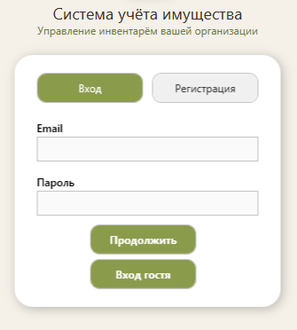

Рисунок 6 – Учет имущества. Вид страницы «Авторизация»

После авторизации зарегистрированный пользователь перенаправляется на главное окно. По умолчанию в главном окне отображается статистика системы, в которой он может просмотреть информацию о количестве объектов всего, в эксплуатации и на обслуживании, а также общую стоимость всех объектов. Вид страницы «Главная» представлен на рисунке 7.

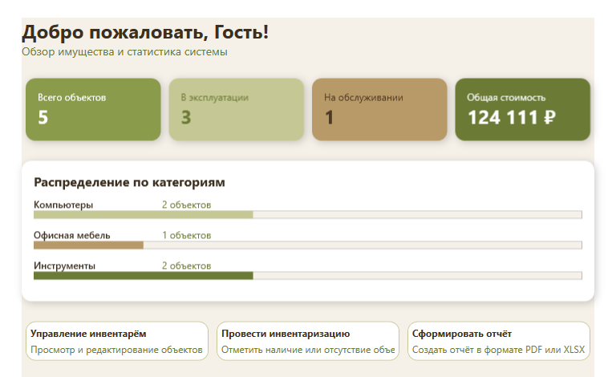

Рисунок 7 – Учет имущества. Вид страницы «Главная»
Для просмотра инвентаря нужно перейти на вкладку «Инвентарь», после этого отобразится весь инвентарь. Вид страницы «Инвентарь» представлен на рисунке 8.

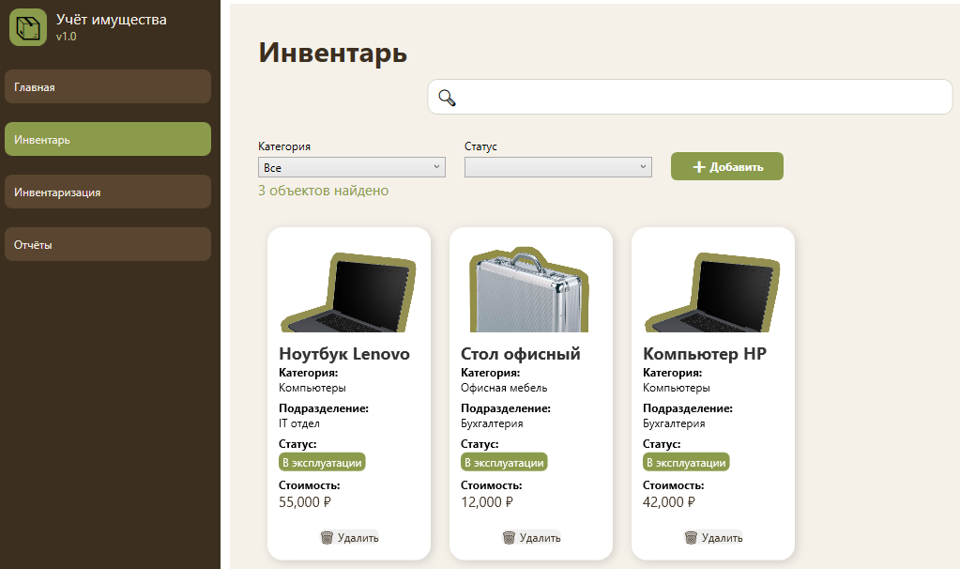

Рисунок 8 – Учет имущества. Вид страницы «Инвентарь»

Для того, чтобы посмотреть сводный отчёт о всем имуществе, нужно перейти на страницу «Отчёты». Пример отображения данных показан на рисунке 9.

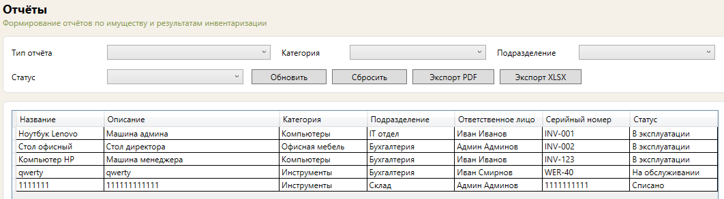

Рисунок 9 – Учет имущества. Вид страницы «Отчёты»
Для того, изменить или удалить пользователя, администратор может перейти на страницу «Пользователи». Пример отображения данных о пользователе показан на рисунке 10.

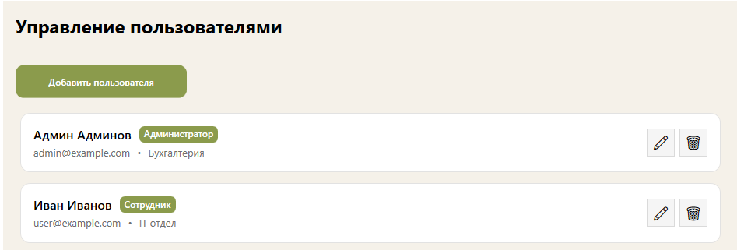

Рисунок 10 – Учет имущества. Вид страницы «Отчёты»

Для добавления нового пользователя нужно нажать на кнопку «Добавить пользователя». Откроется окно с добавлением нового пользователя. Пример добавления пользователе показан на рисунке 11.

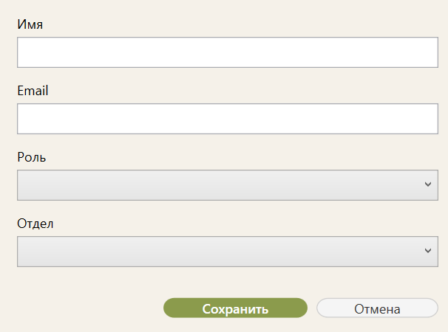

Рисунок 11 – Учет имущества. Вид окна «Добавить пользователя»

ЗАКЛЮЧЕНИЕ

В ходе курсового проектирования достигнута поставленная цель: разработана подсистема «Планета 35. Инвентаризация», которая поможет обеспечить управление инвентарем. Кроме того, решены все поставленные задачи:
- проведен сбор требований целевой аудитории и определен сценарии использования системы;
- проанализированы информационные источники по тематике учёта материальных ценностей и инвентаризации;
- спроектирована архитектура приложения для инвентаризации имущества;
- спроектирована диаграмма вариантов использования и определен набор операций для каждой роли;
- выполнен выбор программных и технических средств для реализации приложения;
- спроектирована структура БД для хранения сведений об имуществе, категориях и пользователях;
- разработан пользовательский интерфейс приложения;
- создана БД в выбранной СУБД и заполнена тестовыми данными;
- реализован механизм аутентификации и разграничения прав пользователей;
- разработана программная логика и функциональность приложения согласно требованиям;
- выполнено структурное тестирование функциональных модулей;
- подготовлена программная и эксплуатационная документация.
В результате выполнения поставленных задач разработано оконное приложение, обеспечивающее эффективное управление инвентарем, отвечающее современным тенденциям и требованиям заказчика.
СПИСОК ИСПОЛЬЗОВАННЫХ ИСТОЧНИКОВ

- Бек, К. Экстремальное программирование: разработка через тестирование. – Санкт-Петербург : Питер, 2021. – 224 с. – URL: https://ibooks.ru/bookshelf/376974/reading (дата обращения: 12.11.2025). – Режим доступа: для зарегистрир. пользователей. – Текст: электронный.
- Гагарина, Л. Г. Технология разработки программного обеспечения : учебное пособие / Л. Г. Гагарина, Е. В. Кокорева, Б. Д. Сидорова-Виснадул ; под ред. Л. Г. Гагариной. – Москва : ФОРУМ : ИНФРА-М, 2023. – 400 с. – URL: https://znanium.com/catalog/product/1895679 (дата обращения: 06.11.2025). – Режим доступа: по подписке. – Текст : электронный.
- Мартишин, С. А. БД. Практическое применение СУБД SQL- и NoSQL-типа для проектирования информационных систем : учебное пособие / С. А. Мартишин, В. Л. Симонов, М. В. Храпченко. — Москва : ФОРУМ : ИНФРА-М, 2023. — 368 с. - URL: https://znanium.com/catalog/product/1912454 (дата обращения: 13.11.2025). – Режим доступа: по подписке. — Текст : электронный.
- Тидвелл, Д. Разработка интерфейсов. Паттерны проектирования. 3-е изд. – Санкт-Петербург : Питер, 2022. – 560 с. – Текст : электронный. – URL: https://ibooks.ru/bookshelf/386796/reading (дата обращения: 24.11.2025). – Режим доступа: для зарегистрир. пользователей.
- Федорова, Г. Н. Разработка, внедрение и адаптация программного обеспечения отраслевой направленности : учебное пособие. — Москва : КУРС : ИНФРА-М, 2024. — 336 с. – URL: https://znanium.ru/catalog/product/2083407 (дата обращения: 01.11.2025). – Режим доступа: по подписке. – Текст : электронный.

